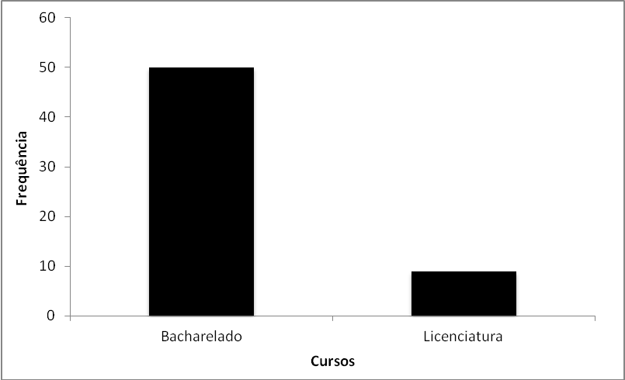

Gráfico 1 – Frequência de profissionais atuantes na área de bacharelado em educação física/esporte e na área de licenciatura em educação física.

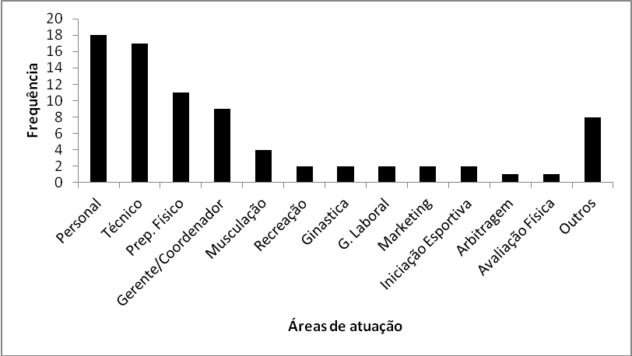

Gráfico 2 – Frequência de profissionais atuantes nos ramos relativos aos cursos de formação no Bacharelado em Educação Física e Bacharelado em Esporte.

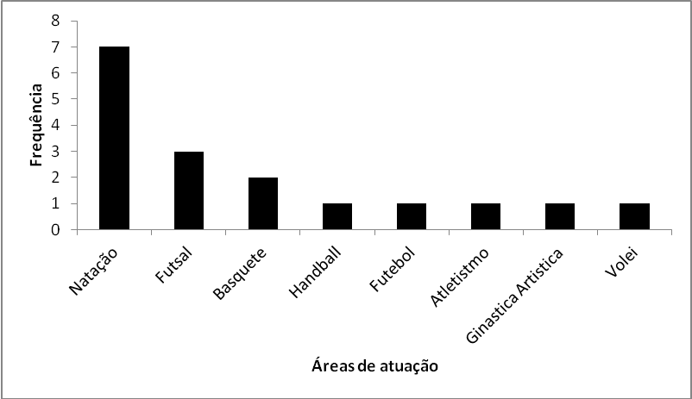

Gráfico 3 - Frequência de “Técnicos” por modalidades esportivas.

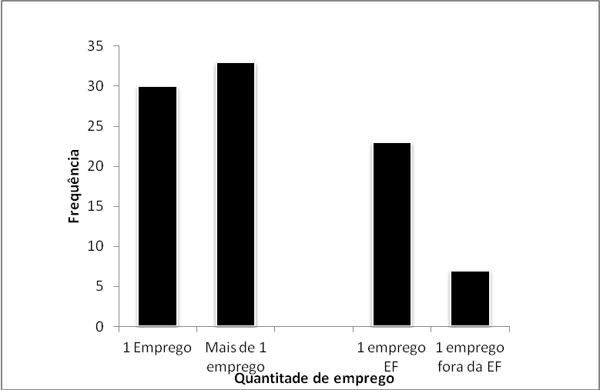

Gráfico 4 – Frequência de empregos por profissionais dentro e fora da educação física.

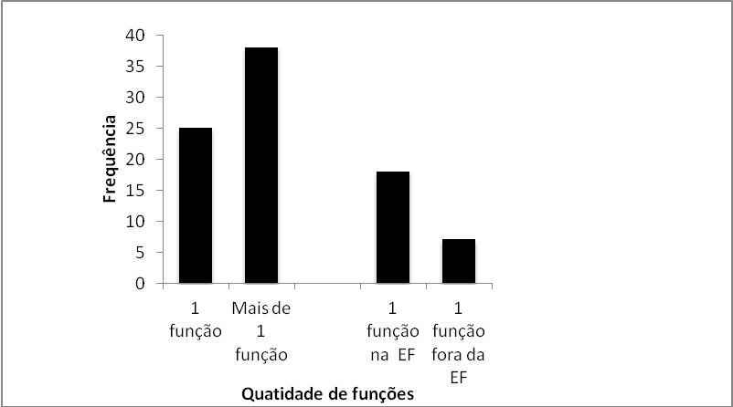

Gráfico 5 – Frequência de funções por profissionais dentro e fora da educação física.

